**渔乐生活APP**

**软件需求工程计划**



版本号：[0.1.10.20210619]

拟制人：朱邦杰 31801305

刘 哲 31801318

童峻涛 31801341

牛旷野 31803199

徐 任 31801346

审核人：朱邦杰 31801305

批准人： 杨 枨 老 师

|  |  |  |
| --- | --- | --- |
| 文件状态：  [ ] 草稿  [ ] 正式发布  [√] 正在修改 | 文件标识： | PRD2021-G10-软件需求工程计划 |
| 当前版本： | 0.1.10 |
| 作者： | 朱邦杰、刘哲、童峻涛、徐任、牛旷野 |
| 完成日期： | 2021-06-19 |

**软件需求工程计划（SRP）**

说明：

1. 《软件需求工程计划》是软件需求分析阶段起草的一份计划，规定了软件需求阶段的计划以及各类子计划。

2. 主要包括两方面内容：一是项目满足的商业需求，二是产品描述。通常也会包括对项目经理,项目工作人员，项目发起人和高层管理人员在项目中承担主要责任和任务的描述。

文档修订记录

|  |  |  |  |  |  |  |  |
| --- | --- | --- | --- | --- | --- | --- | --- |
| 版本 | 修订人 | 参与者 | 修订日期 | 修订状态 | 修订说明 | 审批日期 | 审核人 |
| 0.1.0 | 朱邦杰 | 全组人员 | 2021-03-12 | 首次编写 | 初始版本 | 2021-03-12 | 全体组员 |
| 0.1.1 | 刘哲 | 全组人员 | 2021-03-12 | 文档编写 | 修订版本 | 2021-03-13 | 全组人员 |
| 0.1.2 | 童峻涛 | 全组人员 | 2021-03-12 | 文档编写 | 修订版本 | 2021-03-13 | 全组人员 |
| 0.1.3 | 牛旷野 | 全组人员 | 2021-03-12 | 文档编写 | 修订版本 | 2021-03-13 | 全组人员 |
| 0.1.4 | 徐任 | 全组人员 | 2021-03-12 | 文档编写 | 修订版本 | 2021-03-13 | 全组人员 |
| 0.1.5 | 朱邦杰 | 全组人员 | 2021-03-13 | 审核文档 | 审核版本 | 2021-03-13 | 全组人员 |
| 0.1.6 | 童峻涛 | 全组人员 | 2021-03-19 | 文档修改 | 修订版本 | 2021-03-19 | 全组成员 |
| 0.1.7 | 朱邦杰 | 全组人员 | 2021-03-20 | 文档修改 | 修订版本 | 2021-03-20 | 全组人员 |
| 0.1.8 | 童峻涛 | 全组人员 | 2021-04-01 | 内容添加 | 修订版本 | 2021-04-01 | 全组人员 |
| 0.1.9 | 童峻涛 | 全组人员 | 2021-04-04 | 内容添加 | 修订版本 | 2021-04-04 | 全组人员 |
| 0.1.10 | 朱邦杰 | 全组人员 | 2021-06-19 | 迭代更新 | 修订版本 | 2021-06-19 | 全组人员 |

目录

[1.引言 8](#_Toc67745583)

[1.1 编写目的 8](#_Toc67745584)

[1.2 业务机遇 8](#_Toc67745585)

[1.3 业务目标 8](#_Toc67745586)

[1.4 参考资料 8](#_Toc67745587)

[2. 项目概述 9](#_Toc67745588)

[2.1开发人员 9](#_Toc67745589)

[2.2 项目人员 10](#_Toc67745590)

[2.3产品 10](#_Toc67745591)

[2.3.1需移交用户的文件 10](#_Toc67745592)

[2.3.2服务 11](#_Toc67745593)

[2.3.3非移交产品 11](#_Toc67745594)

[2.4验收标准 12](#_Toc67745595)

[2.5系统运行环境 12](#_Toc67745596)

[3. 时间管理计划 12](#_Toc67745597)

[3.1 里程碑 12](#_Toc67745598)

[3.2 项目甘特图 13](#_Toc67745599)

[3.2.1 总体甘特图 13](#_Toc67745600)

[3.2.2 当前甘特图 13](#_Toc67745601)

[4. 范围管理计划 13](#_Toc67745602)

[4.1 定义范围 13](#_Toc67745603)

[4.2 创建WBS 15](#_Toc67745604)

[4.2.1 WBS（详见WBS） 15](#_Toc67745605)

[4.2.2 WBS输入输出 16](#_Toc67745606)

[4.3 工作任务分解 16](#_Toc67745607)

[4.3.1角色和职责 16](#_Toc67745608)

[5. 质量管理计划 23](#_Toc67745609)

[5.1项目组织 23](#_Toc67745610)

[5.1.1 组织机构 23](#_Toc67745611)

[5.2职责 23](#_Toc67745612)

[5.2.1高层管理 23](#_Toc67745613)

[5.2.2项目的质量保证人员 24](#_Toc67745614)

[5.2.3项目经理 24](#_Toc67745615)

[5.3 质量目标 25](#_Toc67745616)

[5.4 质量策略 25](#_Toc67745617)

[5.5 质量保证活动 25](#_Toc67745618)

[5.5.1 产品审计 25](#_Toc67745619)

[5.5.2过程评审 26](#_Toc67745620)

[5.6 质量控制活动 27](#_Toc67745621)

[5.7 质量保证的报告途径 27](#_Toc67745622)

[5.8 记录的收集、维护和保存 27](#_Toc67745623)

[6.配置系统管理 27](#_Toc67745624)

[6.1管理 27](#_Toc67745625)

[6.1.1机构 27](#_Toc67745626)

[6.1.2组织及组成成员职责 28](#_Toc67745627)

[6.1.3角色职责 28](#_Toc67745628)

[6.2项目成员分支操作权限 28](#_Toc67745629)

[6.3辅助用于配置管理的软硬件资源 29](#_Toc67745630)

[6.4 配置目录管理 29](#_Toc67745631)

[6.5 变更控制 29](#_Toc67745632)

[6.5.1执行条件： 29](#_Toc67745633)

[6.5.2执行流图： 29](#_Toc67745634)

[6.5.3执行角色职责： 29](#_Toc67745635)

[6.5.4配置变更提交规范： 29](#_Toc67745636)

[6.6版本命名策略 30](#_Toc67745637)

[6.6.1版本格式 30](#_Toc67745638)

[6.6.2版本更新 30](#_Toc67745639)

[6.6.3文件命名规范 30](#_Toc67745640)

[6.7.Git使用策略 30](#_Toc67745641)

[6.7.1基础知识 30](#_Toc67745642)

[6.7.2注意点 31](#_Toc67745643)

[6.7.3使用场景 31](#_Toc67745644)

[6.7.4提交日志书写规则 33](#_Toc67745645)

[6.7.5图示 34](#_Toc67745646)

[7. 成本管理计划 35](#_Toc67745647)

[7.1目的和范围 35](#_Toc67745648)

[7.2职责 35](#_Toc67745649)

[7.3阶段性项目成本管理计划 35](#_Toc67745650)

[7.3.1项目计划 35](#_Toc67745651)

[7.3.2 UML作业 35](#_Toc67745652)

[7.3.3软件需求规格说明 35](#_Toc67745653)

[7.3.4 UML基础知识测试 35](#_Toc67745654)

[7.3.5软件需求变更文档 36](#_Toc67745655)

[7.3.6项目总结 36](#_Toc67745656)

[7.4项目部投资控制总结及资料归档 36](#_Toc67745657)

[7.5项目成本管理的全局统筹计划 36](#_Toc67745658)

[8. 需求管理计划 36](#_Toc67745659)

[8.1关键用户需求 36](#_Toc67745660)

[8.2 学生需求 36](#_Toc67745661)

[8.3系统功能需求 36](#_Toc67745662)

[9 沟通管理计划 36](#_Toc67745663)

[9.1 项目干系人 36](#_Toc67745664)

[9.2干系人分析 37](#_Toc67745665)

[9.3与用户的外部沟通计划 38](#_Toc67745666)

[9.3.1 正式沟通计划 38](#_Toc67745667)

[9.3.2 非正式沟通计划 38](#_Toc67745668)

[9.4开发者内部沟通计划 39](#_Toc67745669)

[9.4.1 正式沟通计划 39](#_Toc67745670)

[9.4.2 非正式沟通计划 39](#_Toc67745671)

[9.5 OBS 39](#_Toc67745672)

[10 风险管理计划 40](#_Toc67745673)

[10.1 概率和影响定义 40](#_Toc67745674)

[10.2风险评估 40](#_Toc67745675)

[10.2.1风险分解结构（RBS） 40](#_Toc67745676)

[10.2.2 需求获取方面的风险 42](#_Toc67745677)

[10.2.3 需求分析方面的风险 42](#_Toc67745678)

[10.2.4 编写需求规格说明方面的风险 43](#_Toc67745679)

[10.2.5需求确认方面的风险 43](#_Toc67745680)

[10.2.6需求管理方面的风险 44](#_Toc67745681)

[10.3风险控制 44](#_Toc67745682)

[10.3.1 需求获取方面的控制 44](#_Toc67745683)

[10.3.2 需求分析方面的控制 45](#_Toc67745684)

[10.3.3 编写需求规格说明方面的控制 45](#_Toc67745685)

[10.3.4需求确认方面的控制 46](#_Toc67745686)

[10.3.5需求管理方面的控制 46](#_Toc67745687)

[11 附录 47](#_Toc67745688)

# 1.引言

## 1.1 编写目的

编写改需求工程计划的目的是描述渔乐生活项目需求开发工作的基本内容，包括开发人员，人员职责，人员活动，人员任务等。通过对项目基本结构和基本计划的规划，使工作达到可以启动项目的程度。同时明确需求方以及需求方的基本需求，确定需求分析流程与计划，并定义如何记录，审查，验证，批准和控制需求，以形成项目需求的初始基线集。

## 1.2 业务机遇

垂钓从古至今，一直是一项重要的活动，从古时为了生存而垂钓，到如今人们为了享受生活而垂钓，这都是一项参与基数大，并且粘性高的活动。在中国，垂钓活动正处于上升期，也成为了有发展潜力的运动项目。钓友不会长期在同一个点钓鱼，他们总是隔一段时间换一个地方以追求新鲜感，在互联网技术发达的现在，有许多钓友希望能有一款能分享优质钓点和钓友社交的软件，因此，渔乐生活具有相当大的市场机遇。

## 1.3 业务目标

项目的目标为完成“渔乐生活”移动应用的各种必要性文档编写，合理安排各成员的工作，听取指导老师以及各种用户的意见和建议，分析用户需求，总结归纳，完成课程任务，交付出完整的，令用户满意的需求分析。

## 1.4 参考资料

[1]张海藩,牟永敏.软件工程导论[M].清华大学出版社:北京,1996:35-54.

[2] GB+T-8567-2006.国标《计算机软件文档编制规范》

[3] GB/T19000—2008/ISO9000.国标《质量管理体系 基础和术语》

[4] IEEE 610.12-1990 [R2002] ，IEEE标准软件工程术语表

[5] 软件需求（第三版）[美][Karl](http://search.dangdang.com/?key2=Karl&medium=01&category_path=01.00.00.00.00.00) [Wiegers](http://search.dangdang.com/?key2=Wiegers&medium=01&category_path=01.00.00.00.00.00" \t "_blank), Joy [Beatty](http://search.dangdang.com/?key2=Beatty&medium=01&category_path=01.00.00.00.00.00)著，[李忠利](http://search.dangdang.com/?key2=%C0%EE%D6%D2%C0%FB&medium=01&category_path=01.00.00.00.00.00" \t "_blank) [李淳](http://search.dangdang.com/?key2=%C0%EE%B4%BE&medium=01&category_path=01.00.00.00.00.00) [霍金健](http://search.dangdang.com/?key2=%BB%F4%BD%F0%BD%A1&medium=01&category_path=01.00.00.00.00.00) [孔晨辉](http://search.dangdang.com/?key2=%BF%D7%B3%BF%BB%D4&medium=01&category_path=01.00.00.00.00.00) 译 出版社:[清华大学出版社](http://search.dangdang.com/?key3=%C7%E5%BB%AA%B4%F3%D1%A7%B3%F6%B0%E6%C9%E7&medium=01&category_path=01.00.00.00.00.00)ISBN：9787302426820

[6] IT项目管理 (第八版) [美]Kathy Schwalbe 著，孙新波 朱珠 贾建锋 译 出版社:机械工业出版社:ISBN：9787111582335

[7] GB/T 8567-2006.国标《计算机软件文档编制规范》

# 2. 项目概述

## 2.1开发人员

|  |  |  |  |  |
| --- | --- | --- | --- | --- |
| **姓名** | **职务** | **联系电话** | **邮箱** | **地址** |
| 朱邦杰 | 组长 | 15715787525 | 31801305@stu.zucc.edu.cn | 明德1-402 |
| 刘哲 | 组员 | 19967305331 | 31801318@stu.zucc.edu.cn | 明德1-406 |
| 童峻涛 | 组员 | 13588631227 | 31801341@stu.zucc.edu.cn | 明德1-409 |
| 徐任 | 组员 | 18857748370 | 31801346@stu.zucc.edu.cn | 明德1-412 |
| 牛旷野 | 组员 | 19967306396 | 31803199@stu.zucc.edu.cn | 精诚2-612 |

## 2.2 项目人员

|  |  |  |  |  |
| --- | --- | --- | --- | --- |
| **姓名** | **职务** | **联系电话** | **邮箱** | **地址** |
| 朱邦杰 | 组长 | 15715787525 | 31801305@stu.zucc.edu.cn | 明德1-402 |
| 刘哲 | 组员 | 19967305331 | 31801318@stu.zucc.edu.cn | 明德1-406 |
| 童峻涛 | 组员 | 13588631227 | 31801341@stu.zucc.edu.cn | 明德1-409 |
| 徐任 | 组员 | 18857748370 | 31801346@stu.zucc.edu.cn | 明德1-412 |
| 牛旷野 | 组员 | 19967306396 | 31803199@stu.zucc.edu.cn | 精诚2-612 |

## 2.3产品

### 2.3.1需移交用户的文件

|  |
| --- |
| 项目可行性报告 |
| 项目章程、总体项目计划、需求工程项目计划 |
| 软件开发计划 |
| 质量保证计划 |
| 概要设计说明 |
| 需求规格说明书、测试用例、用户群分类、用户手册、用例文档、愿景与范围文档 |
| 软件需求变更文档 |
| 项目总结报告 |

### 2.3.2服务

|  |  |  |  |  |  |  |
| --- | --- | --- | --- | --- | --- | --- |
| 序号 | 服务内容 | 服务对象 | 服务方式 | 服务地点 | 服务人 | 备注 |
| 1 | “渔乐生活APP”的总体介绍 | G10-小组全体成员 | 由杨枨老师在上课期间进行介绍 | 上课教室 | 项目下达者杨枨 |  |
| 2 | G10-小组岗位职责分配 | G10-小组全体成员 | 由项目经理进行分配 | 二食堂 | 项目经理朱邦杰 |  |
| 3 | Rational software architect使用工具安装与使用培训 | G10-小组全体成员 | 待定 | 待定 | 待定 |  |
| 4 | Axure RP使用工具安装与使用培训 | G10-小组全体成员 | 待定 | 待定 | 待定 |  |

### 2.3.3非移交产品

|  |
| --- |
| 产品原型设计图 |
| 《会议记录》 |
| 《需求变更申请文档》 |

## 2.4验收标准

完成“渔乐生活”移动应用的各种必要性文档编写，合理安排各成员的工作，听取指导老师以及各种用户的意见和建议，分析用户需求，总结归纳，完成课程任务，交付出完整的，令用户满意的需求分析。

## 2.5系统运行环境

`安卓系统，IOS系统均可。

# 3. 时间管理计划

## 3.1 里程碑

|  |  |  |
| --- | --- | --- |
| 阶段编号 | 里程碑 | 文档内容 |
| M0 | 项目章程 | 项目章程 |
| M1 | 软件需求工程项目计划 | 可行性分析、需求工程项目计划 |
| M2 | 软件需求规格说明SRS | Vision & Scope文档、SRS、界面原型、用例文档 |
| M3 | 软件需求变更文档 | 软件需求变更文档 |
| M4 | 文档改进 |  |
| M5 | 项目收尾 | 项目总结报告 |

## 3.2 项目甘特图

### 3.2.1 总体甘特图

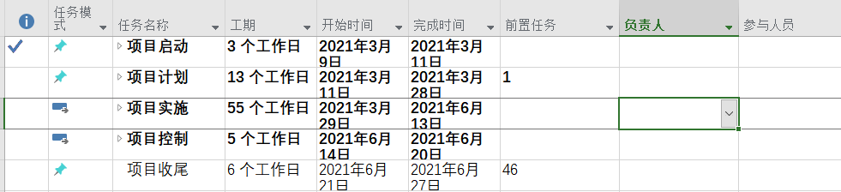

详见项目甘特图

### 3.2.2 当前甘特图

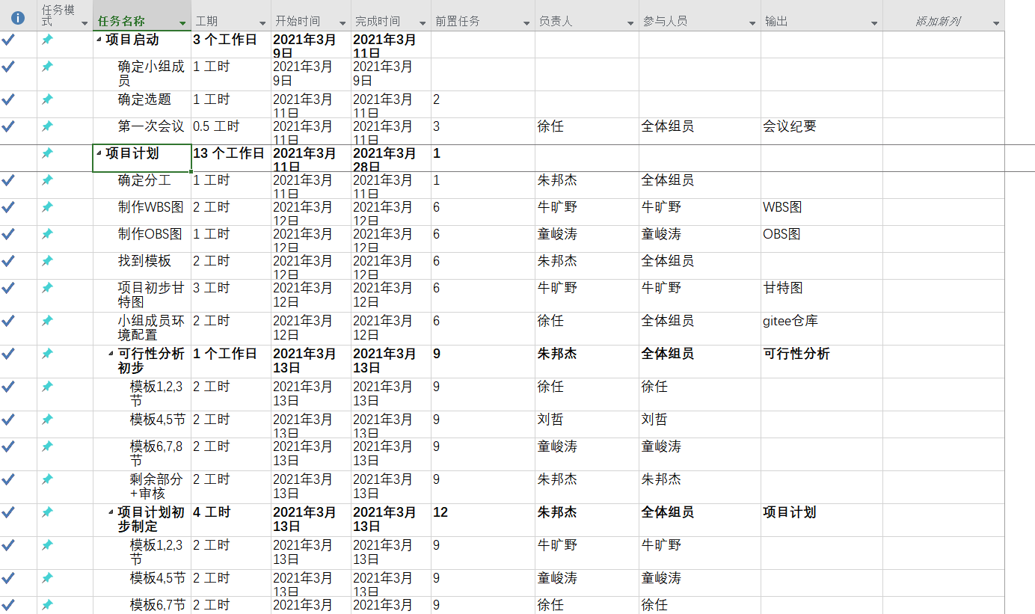

详见项目甘特图

# 4. 范围管理计划

## 4.1 定义范围

|  |  |
| --- | --- |
| 阶段 | 具体内容 |
| 知识技能培训 | 培训需求分析员 |
| 需求获取 | 定义需求开发过程  撰写前景和范围文档  确定用户群和他们的特点  确定核心用户代表  与用户代表沟通以确定用例  确定系统事件和响应  召开专门的需求获取讨论会  观察用户工作的过程  检查当前系统的问题报告来进一步完善需求 |
| 需求分析 | 绘制关联图  创建用户界面和技术原型  分析需求的可行性  确定需求的优先级  为需求建模  创建数据字典  应用质量功能调配 |
| 规格说明 | 采用SRS模板 |
| 需求验证 | 审查需求文档  测试需求  定义合格标准 |
| 需求管理 | 定义需求变更过程  成立变更控制有委员会  分析需求变更的影响  建立基线和控制需求文档的版本  维护需求变更的历史记录  跟踪每项需求的状态  衡量需求的稳定性  使用需求管理工具  创建需求跟踪矩阵 |

## 4.2 创建WBS

### 4.2.1 WBS（详见WBS）

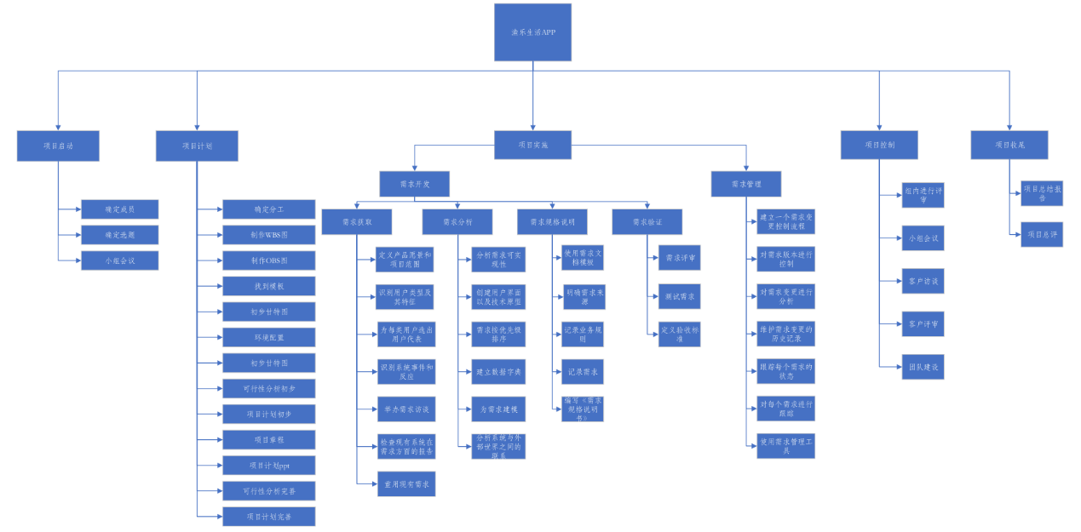

详见WBS结构图

### 4.2.2 WBS输入输出

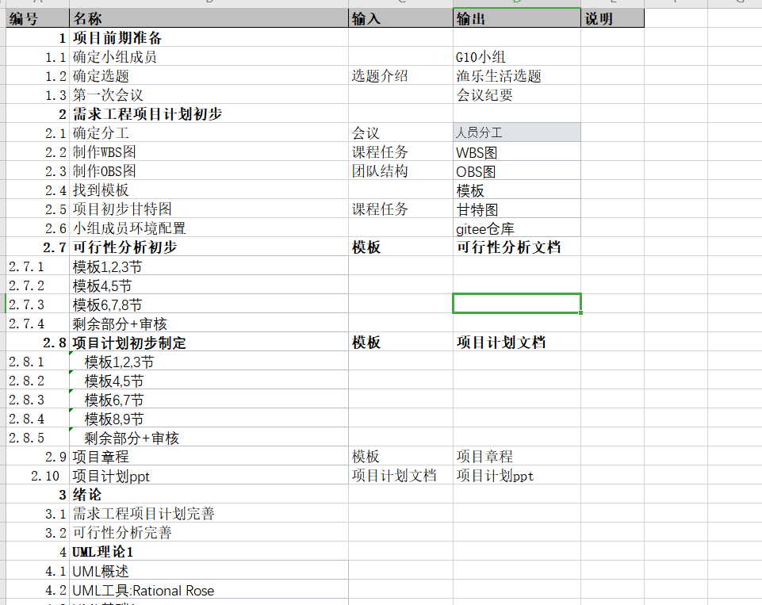

详见WBS输入输出表

## 4.3 工作任务分解

### 4.3.1角色和职责

#### 项目经理

本职概述： 负责项目管理工作，安排项目资源，对项目的规模、进度、工作量、质量、费用、风险、缺陷等进行控制，保证项目按计划运行，实现课程下达的项目目标

|  |  |  |  |  |  |  |
| --- | --- | --- | --- | --- | --- | --- |
| **职务** | **姓名** | **负责内容** | **班级** | **学号** | **电话号码** | **联系地址** |
| 项目经理 | 朱邦杰 | 负责任务的分配，文案起草 | 软工1801 | 31801305 | 15715787525 | 明德1-402 |

#### 任务审核员

本职概述：对分配下去任务的完成情况进行审查与核实并进行评价

|  |  |  |  |  |  |  |
| --- | --- | --- | --- | --- | --- | --- |
| **职务** | **姓名** | **负责内容** | **班级** | **学号** | **电话号码** | **联系地址** |
| 任务审核员 | 朱邦杰 | 对分配下去任务的完成情况进行审查与核实并进行评价 | 软工1801 | 31801305 | 15715787525 | 明德1-402 |

#### 计划调整员

本职概述：更新甘特图

|  |  |  |  |  |  |  |
| --- | --- | --- | --- | --- | --- | --- |
| **职务** | **姓名** | **负责内容** | **班级** | **学号** | **电话号码** | **联系地址** |
| 计划调整员员 | 牛旷野 | 在会议结束之后，根据前一周完任务完成情况与本周任务分配情况更新计划（甘特图），上传Git | 软工1801 | 31803199 | 19967306396 | 精诚2-612 |

#### 文档编写员

本职概述：负责文档编写

|  |  |  |  |  |  |  |
| --- | --- | --- | --- | --- | --- | --- |
| **职务** | **姓名** | **负责内容** | **班级** | **学号** | **电话号码** | **联系地址** |
| 文档编写员 | 朱邦杰 | 负责分配到文档模块的编写，上传Git | 软工1801 | 31801305 | 15715787525 | 明德1-402 |
| 文档编写员 | 刘哲 | 负责分配到文档模块的编写，上传Git | 软工1801 | 31801318 | 19967305331 | 明德1-406 |
| 文档编写员 | 童峻涛 | 负责分配到文档模块的编写，上传Git | 软工1802 | 31801341 | 13588631227 | 明德1-409 |
| 文档编写员 | 徐任 | 负责分配到文档模块的编写，上传Git | 软工1802 | 31801346 | 18857748370 | 明德1-412 |
| 文档编写员 | 牛旷野 | 负责分配到文档模块的编写，上传Git | 软工1801 | 31803199 | 19967306396 | 精诚2-612 |

#### 文档整合员

本职概述：负责整合文档

|  |  |  |  |  |  |  |
| --- | --- | --- | --- | --- | --- | --- |
| **职务** | **姓名** | **负责内容** | **班级** | **学号** | **电话号码** | **联系地址** |
| 文档整合员 | 徐任 | 把大家写好的文档模块进行整合，更新目录，上传Git | 软工1802 | 31801346 | 18857748370 | 明德1-412 |

#### PPT编写员

本职概述：负责PPT编写

|  |  |  |  |  |  |  |
| --- | --- | --- | --- | --- | --- | --- |
| **职务** | **姓名** | **负责内容** | **班级** | **学号** | **电话号码** | **联系地址** |
| PPT编写员 | 童峻涛 | 负责分配到PPT模块的编写，上传Git | 软工1802 | 31801341 | 13588631227 | 明德1-409 |
| PPT编写员 | 刘哲 | 负责分配到PPT模块的编写，上传Git | 软工1801 | 31801318 | 19967305331 | 明德1-406 |

#### 会议记录员

本职概述：负责会议记录

|  |  |  |  |  |  |  |
| --- | --- | --- | --- | --- | --- | --- |
| **职务** | **姓名** | **负责内容** | **班级** | **学号** | **电话号码** | **联系地址** |
| 会议记录员 | 徐任 | 记录开会内容，写好会议任务分配和任务检查表，上传Git | 软工1802 | 31801346 | 18857748370 | 明德1-412 |

#### 录音记录员

本职概述：负责录音

|  |  |  |  |  |  |  |
| --- | --- | --- | --- | --- | --- | --- |
| **职务** | **姓名** | **负责内容** | **班级** | **学号** | **电话号码** | **联系地址** |
| 录音记录员 | 徐任 | 开会时、上课时、审核时、用户访谈师，进行录音，录音链接上传Git | 软工1802 | 31801346 | 18857748370 | 明德1-412 |

#### 配置管理员

本职概述：负责计划软件配置管理活动，标识配置项，建立基线，进行版本和变更控制，保证相关人员能够方便地通过软件配置管理获得有用的信息

|  |  |  |  |  |  |  |
| --- | --- | --- | --- | --- | --- | --- |
| **职务** | **姓名** | **负责内容** | **班级** | **学号** | **电话号码** | **联系地址** |
| 配置管理员 | 朱邦杰 | 负责维护配置管理 ，系统，制定标识配置项，建立基线，进行版本和变更控制，负责日常提交项目产出与过程文档，帮助其他成员解决配置管理的问题。 | 软工1801 | 31801305 | 15715787525 | 明德1-402 |

#### 用户访谈员

本职概述：负责用户访谈

|  |  |  |  |  |  |  |
| --- | --- | --- | --- | --- | --- | --- |
| **职务** | **姓名** | **负责内容** | **班级** | **学号** | **电话号码** | **联系地址** |
| 用户访谈员 | 朱邦杰 | 负责与相关用户进行访谈并记录 | 软工1801 | 31801305 | 15715787525 | 明德1-402 |
| 用户访谈员 | 刘哲 | 负责与相关用户进行访谈并记录 | 软工1801 | 31801318 | 19967305331 | 明德1-406 |
| 用户访谈员 | 童峻涛 | 负责与相关用户进行访谈并记录 | 软工1802 | 31801341 | 13588631227 | 明德1-409 |
| 用户访谈员 | 徐任 | 负责与相关用户进行访谈并记录 | 软工1802 | 31801346 | 18857748370 | 明德1-412 |

# 质量管理计划

## 5.1项目组织

### 5.1.1 组织机构

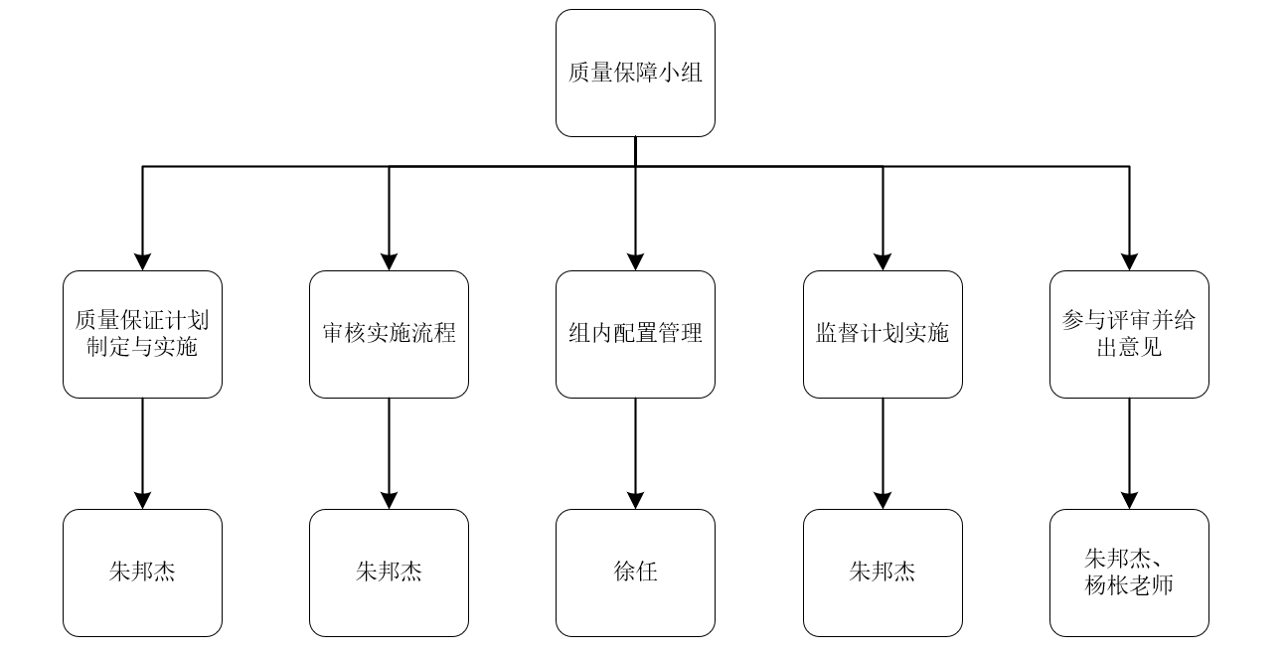

质量保证计划机构图

在项目实施期间成立项目质量保证组织，该组织由质量保证人员和项目经理等组成。项目经理负责质量监督工作及项目进展过程中各环节的质量把关，开发经理负责质量控制的工作，质量保证人员负责质量保证的工作。

## 5.2职责

### 5.2.1高层管理

高层管理是公司负责质量的高级管理，其质量职责如下：

1. 受理项目内不能解决的不符合问题，必要时与项目经理协调。
2. 负责听取质量保证组的工作报告，评审质量保证活动和结果。
3. 参加有关质量保证过程改进的评审。

### 5.2.2项目的质量保证人员

质量保证人员的质量职责如下：

1. 负责项目实施过程中对项目实施情况进行监督，包括对项目实施过程和工作产品进行监督检查。
2. 实施项目组成员的质量保证培训。
3. 制定质量保证计划。
4. 按计划实施审计活动，依照质量保证计划执行评审/审计，并记录执行中发现的不符合项。
5. 对不符合问题提交不符合项报告，跟踪并验证纠正措施的执行情况。
6. 对项目内不能解决的不符合项问超；向高层管理提交报告。
7. 向项目经理报告项目质量工作状况和质量度量结果。
8. 定期向项目组报告质量活动的结果。
9. 制定质量保证的过程改进计划，记录过程数据。

|  |  |  |  |
| --- | --- | --- | --- |
| 任务 | 负责人 | 组内审核标准 | 组外审核标准 |
| 配置管理说明文件；组员统一开发环境 | 徐任 | 通过组内评审会议 | 通过课堂评审 |
| GANTT-WBS | 牛旷野 | 通过组内评审会议 | 通过课堂评审 |
| OBS-可行性分析 | 童峻涛 | 通过组内评审会议 | 通过课堂评审 |
| 需求开发计划 | 刘哲 | 通过组内评审会议 | 通过课堂评审 |
| 愿景和范围 | 朱邦杰 | 通过组内评审会议 | 通过课堂评审 |
| 用例 | 童峻涛 | 通过组内评审会议 | 通过课堂评审 |
| 需求规格说明 | 朱邦杰 | 通过组内评审会议 | 通过课堂评审 |
| 需求变更 | 徐任 | 通过组内评审会议 | 通过课堂评审 |
| 界面原型 | 刘哲 | 通过组内评审会议 | 通过课堂评审 |
| 界面原型的可运行版本 | 刘哲 | 通过组内评审会议 | 通过课堂评审 |

### 5.2.3项目经理

项目经理的质量职责如下：

1. 评审质量计划。
2. 与质量保证人员一起协商不符合项问题的纠正措施，并安排资源实施纠正措施。
3. 定期或事件驱动地评审质量保证活动和结果。

## 5.3 质量目标

根据企业的质量方针和质量目标，结合本项目特点，制定项目的总体质量目标：

1. 基于需求的测试覆盖率为100%。
2. 软件功能测试用例通过率不低于95%。
3. 每个阶段评审中发现的问题都已经解决或得到适当处理。

## 5.4 质量策略

为了保证提交给用户的产品是高质量的，实施过程中采取的质量保证措施包括：

1. 将质量贯彻到日常的项目进展过程中；
2. 应该特别注意项目工作产品质量的早期评审工作，元论是质量保证还是质量控制，采取的策略都是早期预防和早期排除缺陷。

## 5.5 质量保证活动

质量保证的主要活动包括过程评审和产品审计。

过程评审和产品审计的目的是确保在项目进展过程的备个阶段和备个方面采取各项措施来保证和提高提交给用户的产品质量。

每次过程评审和产品审计都应填写相应的报告或活动记录。

|  |  |  |  |
| --- | --- | --- | --- |
| 项目 | 具体描述 | 计划的质量问题数 | 实际质量问题数 |
| 缺陷排除率（缺陷数/页） | 需求检查 | 4 |  |
| 系统总体设计检查 | 2 |  |
| 缺陷排除率（缺陷数/KLOC） | 详细设计复核 | 30 |  |
| 详细设计检查 | 10 |  |
| 代码复核 | 65 |  |
| 代码检查 | 20 |  |
| 编译 | 20 |  |
| 单元测试 | 15 |  |
| 系统集成 | 5 |  |
| 系统测试 | 5 |  |

质量计划标准表

### 5.5.1 产品审计

产品审计由质量保证人员来进行，检查项目产品是否达到质量目标。

质量保证人员可以有选择性地审计项目生存期中创建的工作产品，以验证是否符合适当的标准，是否进行了质量检查。下表为质量审计一览表。

|  |  |  |  |
| --- | --- | --- | --- |
| 项 | 审计对象 | 审计阶段 | 参照的标准 |
| 1 | 软件项目计划 | 计划结束 | 企业质量体系 |
| 2 | 软件配置管理计划 | 计划结束 | 企业质量体系 |
| 3 | 软件质量保证计划 | 计划结束 | 企业质量体系 |
| 4 | 总体设计文档 | 设计结束 | 企业质量体系和项目计划 |
| 5 | 详细设计文档 | 设计结束 | 企业质量体系和项目计划 |
| 6 | 数据库表和编码规范 | 设计结束 | 企业质量体系和项目计划 |
| 7 | 产品代码 | 每个阶段实施结束 | 企业质量体系和项目计划 |
| 8 | 测试报告 | 测试结束 | 企业质量体系和项目计划 |
| 9 | 测试计划 | 设计结束 | 企业质量体系和项目计划 |
| 10 | 用户文档 | 测试结束 | 企业质量体系和项目计划 |

质量审计一览表

### 5.5.2过程评审

项目严格按照组织定义的软件过程进行开发，过程评审的具体依据参照企业的过程规范，保证项目中的所有过程活动都在实施范围内。在每次评审之后，要对评审结果做出明确的决策并形成评审记录。评审可采取文件传阅、评审会等形式。

质量保证人员负责对项目过程迸行监督，将发现的问题和解决情况在每周的例会上通报，对没有解决的问题迸行讨论，对不能解决的问题提交高级管理者处理。

评审准则如下：

|  |  |
| --- | --- |
| 评审文档 | 评审内容 |
| 软件需求说明书-项目开发计划 | 软件需求说明说是否覆盖了用户的所有要求：软件需求说明书和数据要求说明的明确性、完整性、一致性、可测试性、可跟踪性；项目开发的合理性；文档是否符合有关标准规定；使用户和开发者双方对改软件的初始规定由一个共同的理解，使之成为开发工作的基础。 |
| 测试计划-测试报告 | 主要指整个系统的组装测试和确认测试。需要包括每项测试活动的内容、进度安排、设计考虑、测试数据的整理方法及评价标准。 |
| 软件验证-确认计划 | 课堂评审通过等。开发的软件是否已达到软件需求说明书规定的各项技术指标；使用手册内容是否完整、正确；文档是否齐全，是否符合相关规定。 |

## 5.6 质量控制活动

质量控制活动包括代码走查、单元测试、集成测试、环境测试等由开发人负责，详见进度计划。编码人员在编写代码时要进行同步单元测试，单元测试要达到分支覆盖，产品通过单元测试和编码检查后，应提交给测试部进行集成测试、系统测试。测试部的测试应达到质量目标要求，软件发布时应达到测试通过准则的要求。

## 5.7 质量保证的报告途径

质量保证人员对于每次审计活动发现的不符合项，应该和项目经理协商不符合项的纠正措施并预定完成日期，若和项目经理存在意见分歧，质量保证人员可以上报给高层管理者，由高层管理者决定最后的措施。同时，不符合项在项目周例会中汇报。

对不符合项，质量保证人员耍在预定完成日期内重新审计，验证不符合项的纠正情况，若超过预定完成日期1周仍然有没解决的不符合项，质量保证人员上报给高级管理者，由高级管理者决定最后的措施。

质量保证人员有独立的汇报途径，日常的**汇报途径**如下：

1. 将发现的问题通知项目经理，协调纠正措施。
2. 将项目组内不能协调的问题汇报给茼级管理者，由南级管理者协调解决。
3. 将日常工作和过程数据汇报给质量经理，由其统一收集并进行统计。

## 5.8 记录的收集、维护和保存

项目组应当保留项目执行过程中形成的各类文档、各种记录、各级周报、各级会议记录，对于项目中问题的处理也需要形成记录保存。每周由质量保证人员根据任务清单的审计任务进行审计活动，并收集各活动的过程数据。

# 6.配置系统管理

## 6.1管理

### 6.1.1机构

TBD

### 6.1.2组织及组成成员职责

#### 6.1.2.1软件配置控制委员会（SCCB）

会长：朱邦杰

会员：徐任

#### 6.1.2.2软件配置管理组（SCM组）

组长：朱邦杰

组员：徐任

### 6.1.3角色职责

#### 6.1.3.1软件配置管理员，软件变更控制管理员

软件配置管理员：徐任

软件变更控制管理员：朱邦杰

#### 6.1.3.2开发人员

开发人员：刘哲、牛旷野、童峻涛

#### 6.1.3.3测试人员

测试人员：刘哲、牛旷野、童峻涛

## 6.2项目成员分支操作权限

SRA-G10(非受控)：

master:朱邦杰、刘哲、牛旷野、童峻涛、徐任

SRA-G10：

master:朱邦杰

UML作业：朱邦杰、刘哲、牛旷野、童峻涛、徐任

UML基础知识测试：朱邦杰、刘哲、牛旷野、童峻涛、徐任

软件需求变更文档：朱邦杰、刘哲、牛旷野、童峻涛、徐任

项目计划：朱邦杰、刘哲、牛旷野、童峻涛、徐任

项目总结：朱邦杰、刘哲、牛旷野、童峻涛、徐任

## 6.3辅助用于配置管理的软硬件资源

软件：GitHub Desktop

硬件：笔记本电脑

## 6.4 配置目录管理

TBD

## 6.5 变更控制

### 6.5.1执行条件：

一切文档的更新。

### 6.5.2执行流图：

TBD

### 6.5.3执行角色职责：

完成本地和gitee仓库内文档的更新。

### 6.5.4配置变更提交规范：

依照配置管理文档的要求变更文件版本号，并在提交时写明更新内容，首先提交至非受控文档仓库中，经过组长同意后，视情况由对应负责人提交至受控文档仓库所属阶段分支，最后合并至master。

#### 6.5.4.1文档修改：

前文已提及。

#### 6.5.4.2 BUG修补：

TBD

#### 6.5.4.3 新功能提示：

提交时写入更新说明中。

## 6.6版本命名策略

### 6.6.1版本格式

每一个文档的版本格式为[主版本号.子版本号.修正版本号]。

示例：0.1.1

文档的初始版本为0.1.0，正式发布版本为1.0.0。

同时修改详细版本号例如[主版本号.子版本号.修正版本号.日期] 例如 [0.1.1.20210301]

### 6.6.2版本更新

当文件内容有了重大的变化或改进，主版本号加一。

当文档的内容有了模块的增加、补充、新的阶段等，子版本号加一。

当文档的内容有了小修改，如修正了纰漏等，修正版本号加一。

### 6.6.3文件命名规范

所以文件命名格式为“SRA-G10-文件名”或“PRD-G10-文件名”。

期中PRD属于阶段性文件，SRA属于项目最终文件。

若文件需要保存迭代则在文件后面添加版本号 v a.b.c,详见3.1，例如SRA-G10-WBS和SRA-G10-WBSv0.1.0。

非受控仓库中同一子版本的分工任务则在当前版本后加“（）”备注注释，若有其他备注也以此形式备注，如分工到的文档初始文件为PRD2021-G10-项目计划PPT，完成1-4章制作后，上传到非受控仓库的文件名为 PRD2021-G10-项目计划PPT（1-4）。

## 6.7.Git使用策略

### 6.7.1基础知识

在使用之前，我希望每位组内成员都能明白git的基本用法与术语，在此，我对几个关键术语做出解释，如果不能理解，可以网上搜索资料或者问陈。

* 仓库：可以简单的理解为一个文件夹
* 多版本：如果一个仓库是多版本的，那么我们可以随时把它切换成某个时间段的某个样子，即不同版本。
* 分支：一个文件目前是A状态，甲将这个文件从A状态修改到了B状态，乙将这个文件从A状态修改为了C状态，那么从A这个时间点分叉出了两个不同版本（B、C）,即分支。
* 分支合并：将B、C两个状态相对于A的改动合并到一起。注意，如果B、C对于A都只是增加内容，那他们可以轻易的合并到一起，如果对同一个部分有了修改操作，会造成“冲突”，需要人工合并，应该尽力避免这种情况。
* 远程仓库：即我们放在码市或者github的仓库，对于组员来说是共用的，上面的内容大多数应是可发行的版本（做完的）。
* 本地仓库：就是你自己电脑上从远程仓库克隆下来的文件夹，如果你只是在本地做了修改，是不会影响远程仓库的，其他组员是看不到你做了什么的，除非你push了改动。
* 远程分支：即远程仓库上不同的分支，所拥有的不同版本，对所有组员可用。
* 本地分支：你为自己在本地的仓库建立的分支，你可以选择是否push它，使它成为远程分支。
* push：将本地仓库的改动（包括你建立的本地分支）推送到远程仓库上，使其他组员也能看到你的修改。
* pull：将远程仓库上的内容同步到本地仓库上。
* fetch：可以检测出远程仓库对于你的本地仓库有哪些更新。
* master分支：主分支，上面的所有内容应保证是可用的、可发行的。

### 6.7.2注意点

* push之前请先fetch，看看远程仓库目前是不是最新版本，如果是的话先pull下来，再push，防止冲突。
* 对于push时，备注应该详细，比如对哪些文件的哪些部分做了何种修改，而不要笼统的说修改了某个文件

### 6.7.3使用场景

|  |  |  |  |  |
| --- | --- | --- | --- | --- |
| 场景 | 权限 | 操作分支 | 所在目录 | 准备工作 |
| 提交个人作业/文档 | 项目组所有成员 | 组员自己的分支 | 非受控文件/组员名 |  |
| 新增文件 | 项目组所有成员 | 组员自己的分支 | 非受控文件/组员名 | 根据项目经理的指示完成文档的编写。 模板由项目经理指定、或者小组协同确定模板。  增加文件的目录是在组员的文件夹内的，在完成起草之后，并入ModifyingMaster分支的时候由配置管理员把文件转入受控文档。 |
| 协同编写文档 | 项目组所有成员 | 组员自己的分支 | 非受控文件/组员名，  该组员是文档的主要编写者 | 和新增文件流程一样，文件的主要编写的组员在自己的工作分支上编写文件，其他编写组员也pull下该分支后协同工作。 |
| 更新现有文件 | 项目组所有成员 | 新分支/ModifyingMaster | 受控文件对应的文件夹。 | 和配置管理员协调，确定基准线，然后开一个新分支。名字格式：“modify\_文档标识”，然后向该分支上提交记录。在完成修改之后，通知配置管理员（给他一个便签啥的）让他合并入ModifyingMaster中，如果想自己合并，记得在合并前拉取最新的ModifyingMaster分支。  请勿在自己的组员文件夹中修改，这样就不能优美的体现出文档改动了。 |
| 提交整合完的文档，里程碑文档 | 配置管理员 | master | 受控文件对应阶段文件夹。 | 在提交前拉取远端的最新master，并以此为基础再提交 |
| 对配置管理系统中的文件命名进行整改 | 配置管理员 | master | 受控文件夹 | 在提交前拉取远端的最新master，并以此为基础再提交 |

* 只有配置管理员有权限新建分支、合并分支。
* 项目最新的进度体现在ModifyingMaster分支上，Master是拿来保存里程碑快照的。

### 6.7.4提交日志书写规则

提交日志分为Header和Body：

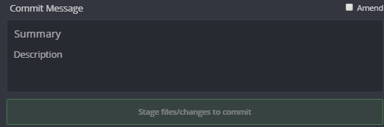

图中的Summary就是Header，Description就是Body。

* **Header的期望格式：**

**Header模板：**

<type>(<scope>):<subject>

**字段的必须性：**

Type:必须填；

Scope：可选填；

Subject：必须填；

**字段的用途：**

Type：说明commit的类别：请使用下面几个标识：

* modify
* add
* delete

Scope：说明commit影响的范围，这是第几周的作业或者是因为评审不通过而改动。

Subject：是commit的简短的描述，直接写改动的文档的标识，PRD\_XXXXXv1.2.3。

**例子：**

*modify(组内评审不通过)配置管理计划v1.2.3*  括号要用()英语中的括号。

或者：

*modify\_配置管理计划v1.2.3*

* **Body的期望格式：**

Body是对本次commit的详细描述，需要分成多行。

**例子：**

*增加封面*

*增加提交日志书写规则*

*修改版本命名规则*

#本条规则参考：

http://www.ruanyifeng.com/blog/2016/01/commit\_message\_change\_log.html

### 6.7.5图示

小组成员初始化本地仓库：

请先把origin上的modifyingmaster分支pull到本地，获取仓库的基本内容。

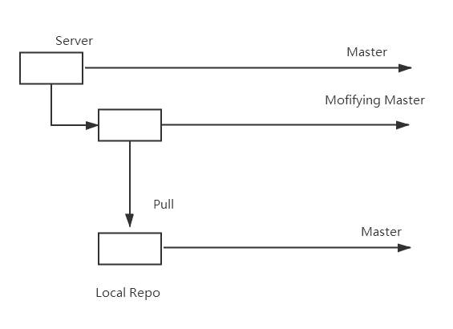

小组成员提交文档：

当你做完改动commit到本地的仓库之后，想要把内容push到服务器分享给他人的时候，不要push到ModifyingMaster和Master分支上。

请在服务器上建立一个用自己名字命名的分支，然后push到这个属于你的分支上。

注意：如果你要查看其他组员的工作进度，请pull下对方的分支到你自己的本地仓库中，最好不要乱push到别人的分支。

# 7. 成本管理计划

## 7.1目的和范围

为了使本项目成本管理规范化、程序化，切实为项目组把好资金使用关，用好资金，根据项目组预算规划的特点制订本计划。本计划适用于本项目管理服务各阶段的成本管理，并根据项目实际进展状态做出及时调整。

## 7.2职责

项目经理（组长）：朱邦杰

项目组组员：刘哲、牛旷野、童峻涛、徐任

## 7.3阶段性项目成本管理计划

### 7.3.1项目计划

TBD

### 7.3.2 UML作业

TBD

### 7.3.3软件需求规格说明

TBD

### 7.3.4 UML基础知识测试

TBD

### 7.3.5软件需求变更文档

TBD

### 7.3.6项目总结

TBD

## 7.4项目部投资控制总结及资料归档

项目成本管理形成的记录依照项目经理规定上传、保存、归档。

## 7.5项目成本管理的全局统筹计划

TBD

# 8. 需求管理计划

TBD

|  |  |  |  |  |  |  |  |
| --- | --- | --- | --- | --- | --- | --- | --- |
| 需求内容 | 需求分类 | 基线 | 优先级 | 关系依赖 | 需求跟踪 | 需求验证 | …… |
|  |  |  |  |  |  |  |  |

## 8.1关键用户需求

## 8.2 学生需求

## 8.3系统功能需求

# 9 沟通管理计划

## 9.1 项目干系人

|  |  |  |  |  |
| --- | --- | --- | --- | --- |
| **姓名** | **角色** | **联系电话** | **邮箱** | **地址** |
| 朱邦杰 | 项目经理 | 15715787525 | 31801305@stu.zucc.edu.cn | 明德1-402 |
| 刘哲 | 组员 | 19967305331 | 31801318@stu.zucc.edu.cn | 明德1-406 |
| 童峻涛 | 组员 | 13588631227 | 31801341@stu.zucc.edu.cn | 明德1-409 |
| 徐任 | 组员 | 18857748370 | 31801346@stu.zucc.edu.cn | 明德1-412 |
| 牛旷野 | 组员 | 19967306396 | 31803199@stu.zucc.edu.cn | 精诚2-612 |
| 杨枨 | 发起人/当然用户 | 13357102333 | yangc@zucc.edu.cn | 理四504 |
| 闫紫薇 | 助教 |  | 31801292@stu.zucc.edu.cn |  |
| 韩艳丽 | 助教 |  | 31801322@stu.zucc.edu.cn |  |
| 刘羽佳 | 助教 |  | 31801324@stu.zucc.edu.cn |  |
| 张鑫 | 助教 |  | 31801332@stu.zucc.edu.cn | 明德1-409 |
| 陈幼安 | 企业助教 |  | youanchen@harmonycloud.cn |  |
| 陈炜舜 | 企业助教 |  | weishunchen@harmonycloud.cn |  |
| 王天宇 | 系统管理员 | 13566774836 | 31801317@stu.zucc.edu.cn | 明德1-406 |
| 卢世逸 | 用户代表 | 15057103119 | 31801312@stu.zucc.edu.cn | 明德1-402 |
| 周鑫杰 | 用户代表 | 13777398667 | 31801319@stu.zucc.edu.cn | 明德1-406 |

## 9.2干系人分析

**（1）项目，组织，市场识别干系人**

|  |  |
| --- | --- |
| 内容  类别 | 项目干系人 |
| 与项目相关 | 项目组成员，关键用户（杨老师），使用者（杨老师），项目下发者（杨老师） |
| 与组织相关 | 项目经理，关键用户（杨老师），项目团队人员，关键干系人（助教），系统管理员 |
| 与市场相关 | 其他用户，软件项目学习者，竞争者 |

**（2）按照内外部识别项目干系人**

|  |  |
| --- | --- |
| 内容  类别 | 项目干系人 |
| 内部 | 项目经理，项目组成员，关键用户（杨老师），系统管理员 |
| 外部 | 其他用户，关键干系人(助教)，软件项目学习者，竞争者 |

## 9**.3与用户的外部沟通计划**

### 9.3.1 正式沟通计划

|  |  |  |  |  |  |
| --- | --- | --- | --- | --- | --- |
| 沟通计划 | 沟通方式 | 沟通地点 | 沟通时间 | 参与人员 | 产出 |
| 访谈 | 座谈 | 理四504 | 2021.3.15 | 全体组员和杨枨老师 | 用户访谈记录/用户访谈录音 |
| 访谈 | 座谈 | 理四504 | 2021.3.29 | 全体组员和杨枨老师 | 用户访谈记录/用户访谈录音 |
| 访谈 | 座谈 | 理四504 | 2021.4.12 | 全体组员和杨枨老师 | 用户访谈记录/用户访谈录音 |
| 访谈 | 座谈 | 理四504 | 2021.4.26 | 全体组员和杨枨老师 | 用户访谈记录/用户访谈录音 |
| 访谈 | 座谈 | 理四504 | 2021.5.10 | 全体组员和杨枨老师 | 用户访谈记录/用户访谈录音 |
| 访谈 | 座谈 | 理四504 | 2021.5.24 | 全体组员和杨枨老师 | 用户访谈记录/用户访谈录音 |
| 访谈 | 座谈 | 理四504 | 2021.6.7 | 杨枨老师 | 用户访谈记录/用户访谈录音 |

### 9.3.2 非正式沟通计划

|  |  |  |  |  |  |
| --- | --- | --- | --- | --- | --- |
| 沟通计划 | 沟通方式 | 沟通地点 | 沟通时间 | 参与人员 | 产出 |
| 不定期对当然用户进非当面的需求确认 | 网络 | 无 | 根据沟通时间确认 | PM和杨枨老师 | 微信截图 |

## 9.4开发者内部沟通计划

### 9.4.1 正式沟通计划

|  |  |  |  |  |  |
| --- | --- | --- | --- | --- | --- |
| 沟通计划 | 沟通方式 | 沟通地点 | 沟通时间 | 参与人员 | 产出 |
| 每周例行会议 | 开会 | 寝室（视具体情况而定 | 周一晚19点  周四晚21点 | 全体成员 | 会议纪要  /录音文件 |
| 日常进度报告 | 微信 | 网络 | 每天 | 全体成员 | 微信截图 |

详见《会议纪要》

### 9.4.2 非正式沟通计划

|  |  |  |  |  |  |
| --- | --- | --- | --- | --- | --- |
| 沟通计划 | 沟通方式 | 沟通地点 | 沟通时间 | 参与人员 | 产出 |
| 不定期团建 | 圆桌讨论 | 根据约定地点定 | 根据约定时间顶 | 全体成员 | 一系列需求以及文档的构想 |

## 9.5 OBS

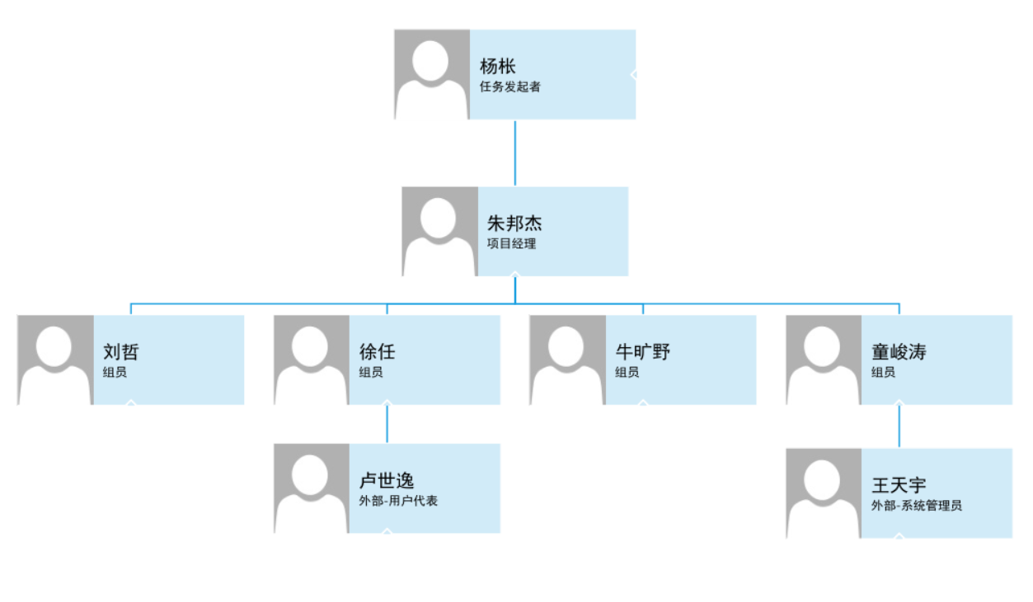

# 10 风险管理计划

## 10.1 概率和影响定义

|  |  |  |  |  |
| --- | --- | --- | --- | --- |
| 量表 | 概率/% | +/-对项目目标的影响 | | |
| 时间 | 成本 | 质量 |
| 很高 | >70 | >6个月 | >5万元 | 对整体功能影响非常大 |
| 高 | 51-70 | 3-6个月 | 1万至5万 | 对整体功能影响重大 |
| 中 | 31-50 | 1-3个月 | 5千至一万元 | 对关键功能有领域有一些影响 |
| 低 | 11-30 | 1-4周 | 1千至5千元 | 对整体功能有微小影响 |
| 很低 | 1-10 | 1周 | <1000元 | 对辅助功能有微小影响 |
| 零 | 0 | 不变 | 不变 | 功能不变 |

## 10.2风险评估

### 10.2.1风险分解结构（RBS）

|  |  |  |
| --- | --- | --- |
| **RBS0级** | **RBS 1级** | **RBS 2 级** |
| 项目风险所有来源 | 需求获取方面的风险 | 1. 产品前景和项目范围没有达成明确的共识引发的风险 |
| 2. 需求开发的时间分配不合理引发的风险 |
| 3. 需求规格说明不完整引发的风险 |
| 4. 创新产品的需求不完全引发的风险 |
| 5. 忽视非功能需求引发的风险 |
| 6. 客户对产品需求意见不一致引发的风险 |
| 7. 未加说明的需求引发的风险 |
| 8. 对已有的产品作为需求基线来源引发的风险 |
| 9. 根据用户提议的解决方案引发的风险 |
| 需求分析方面的风险 | 1. 设定需求优先级引发的风险 |
| 2. 技术上难以实现的特性引发的风险 |
| 3. 不熟悉的技术、方法、语言、工具或者硬件引发的风险 |
| 编写需求规格说明方面的风险 | 1. 需求理解引发的风险 |
| 2. 尽管问题待确定但是迫于压力继续向前引发的风险 |
| 3. 具有二义性的属于引发的风险 |
| 4. 需求中包括设计引发的风险 |
| 需求确认方面的风险 | 1. 未经确认的需求引发的风险 |
| 2. 省察熟练程度引发的风险 |
| 需求管理方面的风险 | 1. 需求变更引发的风险 |
| 2. 需求变更过程引发的风险 |
| 3. 为实现的需求引发的风险 |
| 4. 扩大目标范围引发的风险 |

### 10.2.2 需求获取方面的风险

|  |  |  |  |  |
| --- | --- | --- | --- | --- |
| 需需求获取方面的风险 | 风险 | 优先级 | 影响程度 | 可能性 |
| 1. 产品前景和项目范围没有达成明确的共识引发的风险 | 高 | 高 | 中 |
| 2. 需求开发的时间分配不合理引发的风险 | 高 | 高 | 高 |
| 3. 需求规格说明不完整引发的风险 | 高 | 高 | 高 |
| 4. 创新产品的需求不完全引发的风险 | 中 | 中 | 中 |
| 5. 忽视非功能需求引发的风险 | 中 | 中 | 低 |
| 6. 客户对产品需求意见不一致引发的风险 | 高 | 高 | 中 |
| 7. 未加说明的需求引发的风险 | 高 | 高 | 低 |
| 8. 对已有的产品作为需求基线来源引发的风险 | 中 | 中 | 中 |
| 9. 根据用户提议的解决方案引发的风险 | 中 | 中 | 低 |
| 10. 由于突发状况（资料被抄袭）导致关键用户访谈无法进行确认 | 高 | 高 | 低 |

### 10.2.3 需求分析方面的风险

|  |  |  |  |  |
| --- | --- | --- | --- | --- |
| 需需求分析方面的风险 | 风险 | 优先级 | 影响程度 | 可能性 |
| 1. 设定需求优先级引发的风险 | 高 | 中 | 中 |
| 2. 技术上难以实现的特性引发的风险 | 中 | 中 | 中 |
| 3. 不熟悉的技术、方法、语言、工具或者硬件引发的风险 | 中 | 中 | 中 |

### 10.2.4 编写需求规格说明方面的风险

|  |  |  |  |  |
| --- | --- | --- | --- | --- |
| 编编写需求规格说明方面的风险 | 风险 | 优先级 | 影响程度 | 可能性 |
| 1. 需求理解引发的风险 | 高 | 高 | 高 |
| 2. 尽管问题待确定但是迫于压力继续向前引发的风险 | 高 | 高 | 中 |
| 3. 具有二义性的属于引发的风险 | 高 | 高 | 高 |
| 4. 需求中包括设计引发的风险 | 中 | 中 | 中 |

### 10.2.5需求确认方面的风险

|  |  |  |  |  |
| --- | --- | --- | --- | --- |
| 需需求确认方面的风险 | 风险 | 优先级 | 影响程度 | 可能性 |
| 1. 未经确认的需求引发的风险 | 高 | 高 | 高 |
| 2. 省察熟练程度引发的风险 | 中 | 中 | 中 |

### 10.2.6需求管理方面的风险

|  |  |  |  |  |
| --- | --- | --- | --- | --- |
| 需需求管理方面的风险 | 风险 | 优先级 | 影响程度 | 可能性 |
| 1. 需求变更引发的风险 | 高 | 高 | 高 |
| 2. 需求变更过程引发的风险 | 高 | 高 | 高 |
| 3. 为实现的需求引发的风险 | 高 | 中 | 中 |
| 4. 扩大目标范围引发的风险 | 中 | 中 | 中 |

## 10.3风险控制

### 10.3.1 需求获取方面的控制

|  |  |  |
| --- | --- | --- |
| 需需求获取方面的风险 | 风险 | 控制方法 |
| 1. 产品前景和项目范围没有达成明确的共识引发的风险 | 编写包括需求在内的前景和范围文档 |
| 2. 需求开发的时间分配不合理引发的风险 | 为每个组员合理安排开发所需时间，要求组员每天对开发进度进行反馈 |
| 3. 需求规格说明不完整引发的风险 | 充分进行用户沟通，强调市场调研，有专门人员对用户进行需求确认 |
| 4. 创新产品的需求不完全引发的风险 | 指定需求变更文档，由于产品创新所更改的需求在文档中及时反馈 |
| 5. 忽视非功能需求引发的风险 | 重视非功能需求，比如用户体验，色彩搭配等 |
| 6. 客户对产品需求意见不一致引发的风险 | 编写需求说明文档，控制用户需求。尽可能识别用户的每个需求并对需求进行评估。 |
| 7. 未加说明的需求引发的风险 | 让用户参与需求评估，确保需求的准确性 |
| 8. 对已有的产品作为需求基线来源引发的风险 | 对已有的产品进行需求评估，取其精华，去其糟粕 |
| 9. 根据用户提议的解决方案引发的风险 | 分析人员提炼出客户解决方案背后的真正意图 |
| 10. 由于突发状况（资料被抄袭）导致关键用户访谈无法进行确认 | 进行会议讨论，完善风险管理子计划，对资料进行保护措施（控制仓库与限制资源交流） |

### 10.3.2 需求分析方面的控制

|  |  |  |
| --- | --- | --- |
| 需需求分析方面的风险 | 风险 | 控制方法 |
| 1. 设定需求优先级引发的风险 | 确定每个功能需求、特性或用例都设置了优先级，并安排特定的版本迭代 |
| 2. 技术上难以实现的特性引发的风险 | 评估技术可行性，对每个技术都有个备选方案 |
| 3. 不熟悉的技术、方法、语言、工具或者硬件引发的风险 | 在技术选型时，要考虑学习曲线的问题，尽早确认高风险需求，留出足够的错误弥补的时间 |

### 10.3.3 编写需求规格说明方面的控制

|  |  |  |
| --- | --- | --- |
| 编编写需求规格说明方面的风险 | 风险 | 控制方法 |
| 1. 需求理解引发的风险 | 组织需求评审团队，评审团队应该包括项目组成员、用户、项目甲方等 |
| 2. 尽管问题待确定但是迫于压力继续向前引发的风险 | 当发生问题的时候不应在压力下盲目推进项目，而是应该明确需求在进行下去 |
| 3. 具有二义性的需求引发的风险 | 制定需求说明文档，原型设计，编码开发完全根据需求说明文档。需求说明文档中需对可能存在二义性的词语句子进行再定义 |
| 4. 需求中包括设计引发的风险 | 需求应该强调业务问题而不是如何解决 |

### 10.3.4需求确认方面的控制

|  |  |  |
| --- | --- | --- |
| 需需求确认方面的风险 | 风险 | 控制方法 |
| 1. 未经确认的需求引发的风险 | 在开发之前必须保证需求的正确性和质量，应该为质量保证活动预留出一定的时间=并提供资源，却保用户对需求的参与度 |
| 2. 省察熟练程度引发的风险 | 对每个团队成员进行需求分析的培训，组织中安排省察人员 |

### 10.3.5需求管理方面的控制

|  |  |  |
| --- | --- | --- |
| 需需求管理方面的风险 | 风险 | 控制方法 |
| 1. 需求变更引发的风险 | 对可能进行需求变更的需求延迟进行开发，待需求确认之后再进行开发 |
| 2. 需求变更过程引发的风险 | 需求变更需分析对软件整体开发的影响，需要有评估小组进行评估 |
| 3. 为实现的需求引发的风险 | 制定需求跟踪矩阵 |
| 4. 扩大目标范围引发的风险 | 制定分阶段或增量交付的产品计划。在初始版本中先完成必须完成的核心功能，在之后的迭代中再增加系统功能。 |

# 11 附录